
АДМИНИСТРАЦИЯ
КАМЫШЕВАТСКОГО СЕЛЬСКОГО ПОСЕЛЕНИЯ
ЕЙСКОГО РАЙОНА

П О С Т А Н О В Л Е Н И Е

от ____________ № _________
ст–ца Камышеватская

Об организации размещения нестационарных торговых объектов мелкорозничной торговли и оказания услуг на территории Камышеватского сельского поселения Ейского района в 2019 году

В целях создания условий для обеспечения жителей Камышеватского сельского поселения Ейского района и отдыхающих курорта услугами торговли, надлежащего оборудования объектов мелкорозничной торговли, оказания услуг, поддержания в них общественного порядка, соблюдения норм и правил, обеспечения контроля за соблюдением законодательства Российской Федерации в сфере торговой деятельности, оказания содействия в работе контролирующих органов на потребительском рынке, в соответствии с подпунктом 15 пункта 1 статьи 16 Федерального закона от 6 октября 2003 года № 131-ФЗ «Об общих принципах организации местного самоуправления в Российской Федерации», с пунктом 3 статьи 10 Федерального закона от 28 декабря 2009 года № 381-ФЗ «Об основах государственного регулирования торговой деятельности в Российской Федерации», пунктом 5 Указа Президента Российской Федерации от 29 января 1992 года № 65 «О свободе торговли», со статьей 6 Закона Краснодарского края от 31 мая 2005 года № 879-КЗ "О государственной политике Краснодарского края в сфере торговой деятельности", п о с т а н о в л я ю:
1. Утвердить:
- схему размещения нестационарных торговых объектов мелкорозничной торговли, оказания услуг на территории Камышеватского сельского поселения Ейского района (приложение № 1);
- перечень видов конструкций, используемых для организации мелкорозничной нестационарной торговли, оказания услуг на территории Камышеватского сельского поселения Ейского района (приложение № 2).
2. Ведущему специалисту администрации Камышеватского сельского поселения Ейского района (Скидан) в срок до 29 мая 2019 года провести конкурс на право размещения мелкорозничной торговли, оказания услуг на территории Камышеватского сельского поселения Ейского района.

2

3. Общему отделу администрации Камышеватского сельского поселения Ейского района (Афанасьева) опубликовать настоящее постановление в газете «Приазовские степи», а так же разместить на официальном сайте муниципального образования Ейский район в разделе администрации поселений.
4. Контроль за выполнением настоящего постановления оставляю за собой.
5. Постановление вступает в силу со дня его официального опубликования.

Глава Камышеватского сельского
Поселения Ейского района С.Е. Латышев

ПРИЛОЖЕНИЕ № 1

УТВЕРЖДЕНА

постановлением администрации Камышеватского сельского поселения Ейского района

от _____________ № ______.

СХЕМА
размещения нестационарных торговых объектов мелкорозничной торговли, оказания услуг на территории Камышеватского сельского поселения Ейского района в 2019 году

1. Места объектов мелкорозничной торговли их размещение

Порядковый номер нестационарного торгового объекта | Адресный ориентир - место размещения нестационарного торгового объекта | Тип  нестационарного торгового объекта |  | Субъект малого или среднего предпринимательства |  | Площадь земельного участка/ торгового объекта/  количество рабочих мест |  | Специализация  нестационарного торгового объекта  (с указанием ассортимента реализуемой продукции, оказываемой услуги) |  | Период функционирования нестационарного торгового объекта (постоянно или сезонно  с___по___) |  | № приложения к Схеме размещения нестационарных торговых объектов
1 | 2 | 3 |  | 4 |  | 5 |  | 6 |  | 7 |  | 8
1. | Ейский район, ст. Камышеватская, ул. Советская – ул. Школьная | киоск | да |  | 9 кв.м./  0 кв.м./  1 место |  | безалкогольные прохладительные напитки в кеговой таре, на разлив |  | сезонно  с 29.05.  по 30.09. |  | № 69
2. | Ейский район, ст. Камышеватская,  ул. Красная – ул. Центральная, размещение торговой точки непосредственно в пешеходной зоне | киоск | да |  | 9 кв.м./  0 кв.м./  1 место |  | безалкогольные прохладительные напитки в кеговой таре, на разлив |  | сезонно  с 29.05.  по 30.09. |  | № 70
3. | Ейский район, ст. Камышеватская угол ул. Красной – ул. Центральной | торговый павильон | да |  | 24 кв.м./  20 кв.м./  1 место |  | плодовоовощная продукция |  | постоянно |  | № 70
4. | Ейский район, ст. Камышеватская,  ул. Азовская – ул. Ленина, размещение торговой точки непосредственно в пешеходной зоне | киоск | да |  | 9 кв.м./  0 кв.м./  1 место |  | безалкогольные прохладительные напитки в кеговой таре, на разлив |  | сезонно  с 29.05.  по 30.09. |  | № 71
5. | Ейский район, ст. Камышеватская,  ул. Школьная, напротив автостанции (левее) | торговый павильон | да |  | 20 кв.м./  15 кв.м./  1 место |  | мороженое, прохладительные напитки |  | постоянно |  | № 69
6. | Ейский район, ст. Камышеватская, берег моря | торговая палатка | да |  | 6 кв.м./  0 кв.м./  1 место |  | мороженое, прохладительные напитки |  | сезонно  с 29.05.  по 30.09. |  | № 72
7. | Ейский район, ст. Камышеватская,  ул. Школьная – ул. Советская (аптека) | торговая палатка | да |  | 24 кв.м./  20 кв.м./  1 место |  | плодовоовощная продукция |  | сезонно  с 29.05.  по 30.09. |  | № 69
8. | Ейский район, ст. Камышеватская,  ул. Школьная, территория, прилегающая к бане | бахчевой развал | да |  | 24 кв.м./  0 кв.м./  1 место |  | бахчевая продукция |  | сезонно  с 29.05.  по 30.09. |  | № 69
9. | Ейский район, ст. Камышеватская,  ул. Советская, между бывшим кафе «Причал» и аптекой | торговая палатка | да |  | 6 кв.м./  0 кв.м./  1 место |  | сувенирная продукция, товары курортного ассортимента, солнцезащитные очки, книгопечатная продукция |  | сезонно  с 29.05.  по 30.09. |  | № 69
10. | Ейский район, ст. Камышеватская,  ул. Школьная, напротив автостанции | киоск | да |  | 6 кв.м./  0 кв.м./  1 место |  | сладкая вата |  | сезонно  с 29.05.  по 30.09. |  | № 69
11. | Ейский район, ст. Камышеватская,  ул. Центральная - ул. Октябрьская, возле узла связи № 1 | торговый павильон | да |  | 24 кв.м./  20 кв.м./  1 место |  | мясная продукция в промышленной упаковке |  | постоянно |  | № 73
12. | Ейский район, ст. Камышеватская,  ул. Центральная - ул. Октябрьская, возле узла связи № 2 | торговый павильон | да |  | 24 кв.м./  20 кв.м./  1 место |  | продовольственные товары в промышленной упаковке |  | постоянно |  | № 73
13. | Ейский район, ст. Камышеватская,  ул. Пролетарская 144 | торговый павильон | да |  | 24 кв.м./  20 кв.м./  1 место |  | продовольственные товары в промышленной упаковке |  | постоянно |  | № 74
14. | Ейский район, ст. Камышеватская,  ул. Советская, территория, прилегающая к дому № 139 | торговый павильон | да |  | 24 кв.м./  20 кв.м./  1 место |  | хозтовары |  | постоянно |  | № 69
15. | Ейский район, ст. Камышеватская, между бывшим кафе «Причал» и аптекой | торговый павильон | да |  | 24 кв.м./  20 кв.м./  1 место |  | бытовая химия |  | постоянно |  | № 69
16. | Ейский район, ст. Камышеватская,  ул. Красная | торговый павильон | да |  | 24 кв.м./  20 кв.м./  1 место |  | одежда, обувь |  | постоянно |  | № 69

Глава Камышеватского сельского
поселения Ейского района С.Е. Латышев

3

ЛИСТ СОГЛАСОВАНИЯ
проекта постановления администрации Камышеватского сельского поселения Ейского района от __________________№______

«Об организации размещения нестационарных торговых объектов мелкорозничной торговли и оказания услуг на территории Камышеватского сельского поселения Ейского района в 2019 году»

Проект подготовлен и внесен:
Общим отделом

Начальник отдела И.Е. Афанасьева

Проект согласован:
Финансовым отделом

Ведущий специалист Е.Н. Скидан

ПРИЛОЖЕНИЕ № 2

УТВЕРЖДЕН

постановлением администрации

Камышеватского сельского поселения

Ейского района
от _____________. № _____.

Перечень
видов конструкций, используемых для организации мелкорозничной нестационарной торговли, оказания услуг на территории Камышеватского сельского поселения Ейского района в 2019 году

Вид конструкции  (допускаемой к использованию) | Код конст-рукции | Порядок применения конструкции | Требования к размерам торгового места
1 | 2 | 3 | 4
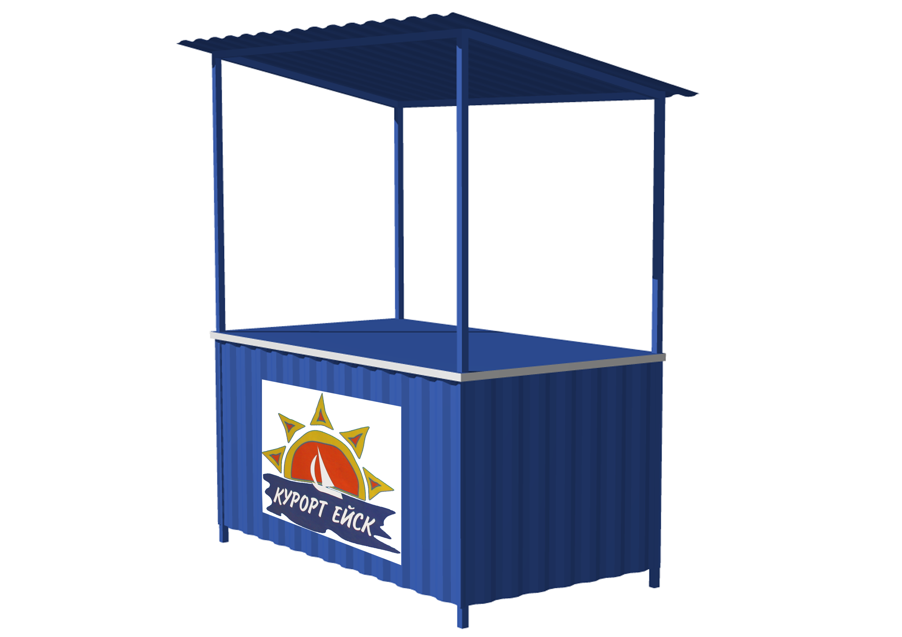 | КС-3 | 1. Сувенирная продукция  2. Промышленные товары курортного ассортимента  3. Книгопечатная продукция  4. Фототовары, фотоуслуги  5.Солнцезащитные очки | 1. Максимально допустимый размер:  по фасаду- 2,0 метра,  в глубину ( с учетом места продавца)- 1,5м.
 | КН-1 | Безалкогольные прохладительные напитки в кеговой таре, на разлив | 1. Максимально допустимый размер:  по согласованию.
1  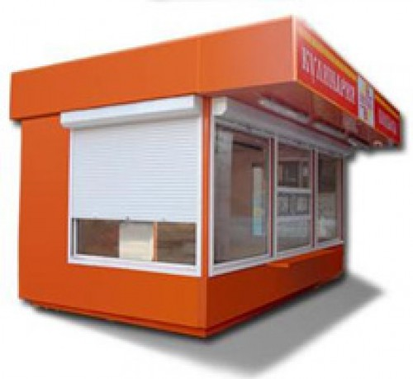  2 | КО-2 | 1. Продажа плодоовощной продукции  2. Продажа бахчевых культур | 1.Максимально допустимый размер:  по фасаду - 6,0 метра,  в глубину (с учетом места продавца) - 4,0м.
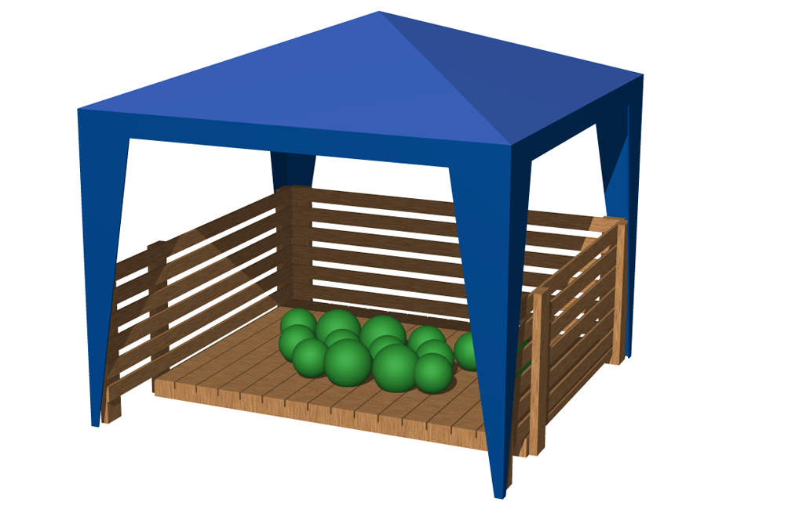 | КБ-1 | Продажа бахчевых культур | 1.Максимально допустимый размер:  по фасаду - 3,0 метра,  в глубину ( с учетом места продавца) - 3,0м.
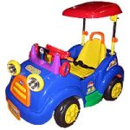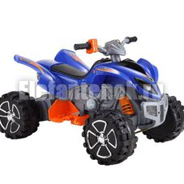 | КЭМ | 1.Прокат электромобилей | 1.Максимально допустимый размер:  по согласованию.
 | КМ-2 | 1.Мясная продукция в промышленной упаковке  2.Продовольственные товары в промышленной упаковке  3.Одежда,обувь  4.Хозтовары  5.Бытовая химия | 1.Максимально допустимый размер:  по фасаду - 6,0 метра,  в глубину (с учетом места продавца)- 4,0 м.
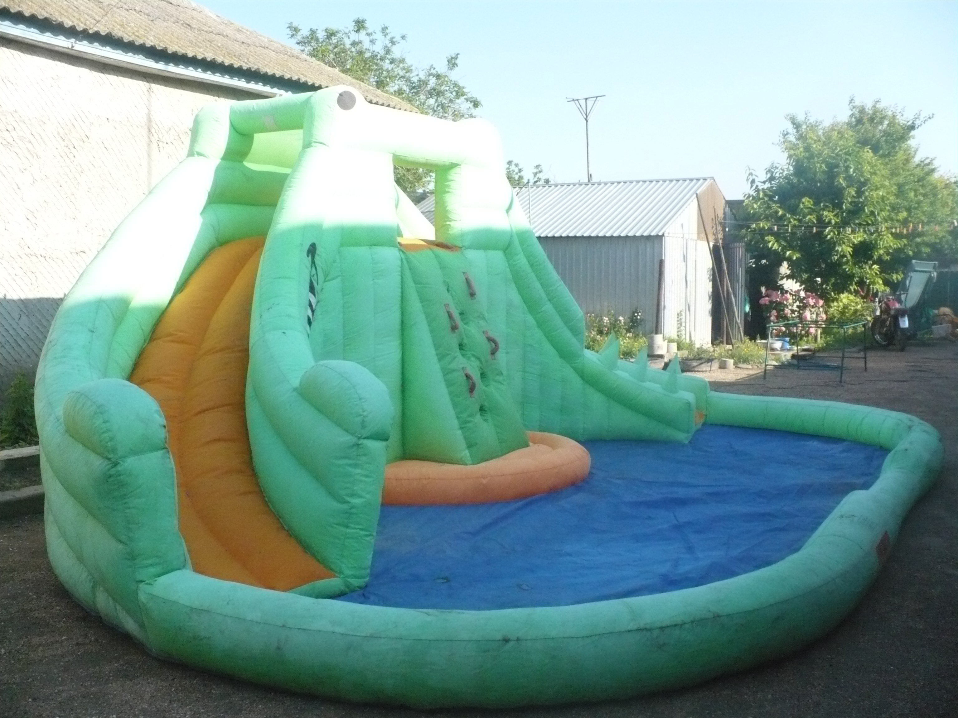 | КБ-1 | 1.Батутный комплекс | 1.Максимально допустимый размер:  по согласованию
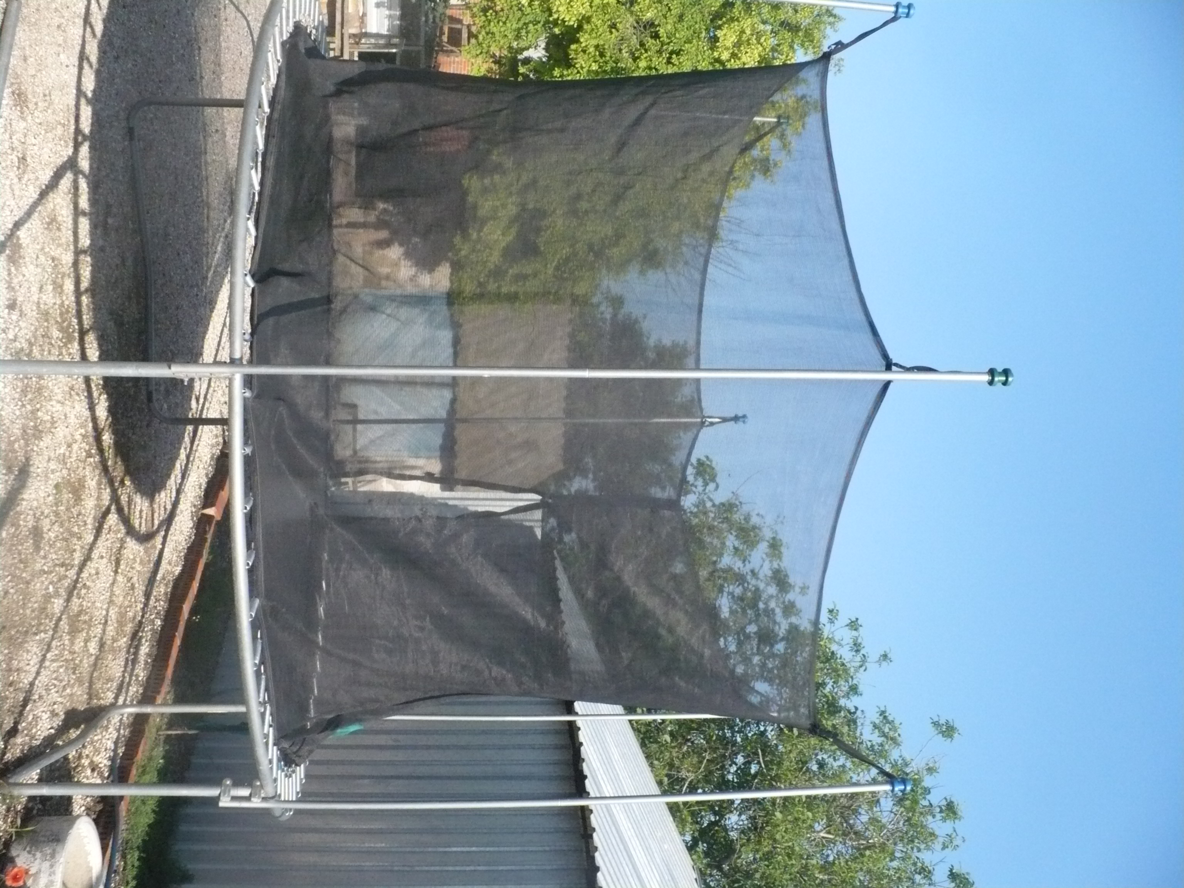 | КБ-2 | 1.Батутный комплекс | 1.Максимально допустимый размер:  по согласованию
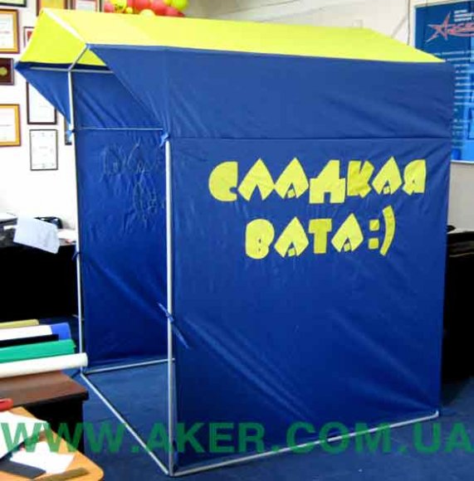 | КВ-1 | 1.Сладкая вата | 1.Максимально допустимый размер:  по согласованию
 | КМ-2 | 1. Мороженное, прохладительные напитки | 1.Максимально допустимый размер:  по фасаду - 6,0 метра,  в глубину (с учетом места продавца)- 1,5 м.

Глава Камышеватского сельского
поселения Ейского района С.Е. Латышев

